**МИНИСТЕРСТВО НАУКИ И ВЫСШЕГО ОБРАЗОВАНИЯ РОССИЙСКОЙ ФЕДЕРАЦИИ**

**Федеральное государственное бюджетное образовательное учреждение высшего образования**

# «Московский политехнический университет»

Лабораторная работа

**«Использование метода Макетирования (прототипирования) при создании программных систем.».**

По дисциплине:

**Программная инженерия**

**Выполнил:** Миронов А.Ю.

**Проверил:** Будылина Е.А.

Москва, 2020

**Цель:**

Изучение и системное представление бизнес-процессов, подлежащих программированию, приобретение навыков системного анализа объектов и процессов реального мира на предмет организации программного управления.

Построение для ПО «Расчет дисков машин» (части ввода данных) получить диаграммы: «Черный ящик», IDEF0 и DFD.

**Выполнение работы**

**Задание 1, «Черный ящик»:**

Проанализированы все входные и выходные данные, построена самая общая схема бизнес-процесса. Главным процессом является **ввод и обработка входных данных**. В данном случае для расчета дисков машин программе требуются **входные данные**, которые задает **пользователь**. Предусматривается ввод только численных значений, т.е. **формат данных –** число. На выходе процесс выдает **готовые начальные параметры для основного расчета** заданного пользователем диска.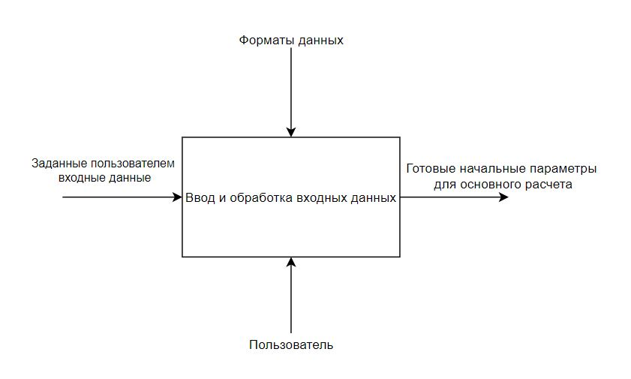

**Задание 2, IDEF0:**

**IDEF0** – методология функционального моделирования. Любая IDEF0 диаграмма состоит из прямоугольников, называемых функциями, и стрелок. По требованиям стандарта название каждой функции должно быть выражено глаголами или глагольными оборотами (например, «Изготовить деталь», «Оформить заказ» и т. д.). Каждая стрелка должна быть помечена существительным или оборотом существительного (например, «Методика испытаний», «Инженер», «Бюджет» и т. д.). Каждая из четырех сторон функции имеет свое определенное значение:

* Вход – это потребляемая или изменяемая функцией информация или материал;
* Выход – информация или материал, которые производятся функцией;
* Управление – процедуры, правила, стратегии или стандарты, которыми руководствуется функция;
* Механизмы – ресурсы, которые выполняют функцию (например, сотрудники, оборудование, устройства и т. д.).

Первым процессом является **ввод входных данных**, которые **задает** **пользователь**. Главное влияние на процесс оказывает **формат вводимых данных**, т.к. значение обязательно должно быть численным. На выходе этого процесса идут собственно **введенные пользователем данные**. Следующий процесс – **перевод введенных данных в нужный тип**. Т.к. пользователем введена строка, состоящая из цифр, для проведения расчета их нужно перевести в тип численный тип данных. Данный процесс выполняют **стандартные функции преобразования типов данных** в зависимости от **функций, принимающих эти данные к расчету**. На выход процесса идут уже **преобразованные строки в числа**. Последним процессом части ввода и обработки данных является **расчет начальных параметров**, выполняемые заранее прописанными в коде **функциями расчета этих параметров**. На выходе получаем **рассчитанные начальные данные для основного расчета**.

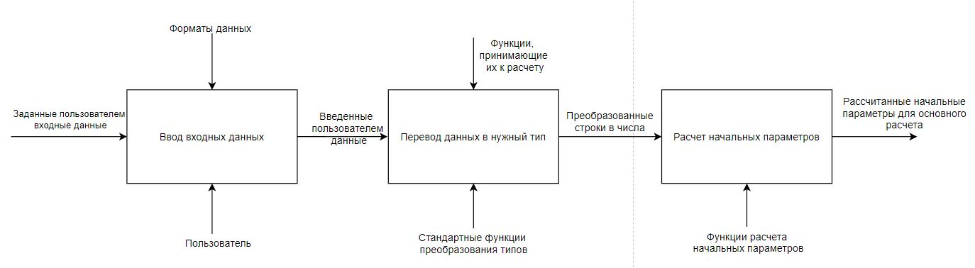

**Задание 3, DFD:**

Методология **DFD (Data Flow Diagrams)** – диаграммы потоков данных – это стандарт представления процессов обработки информации. Подобно IDEF0, DFD представляет систему как сеть процессов, связанных между собой с помощью стрелок. В отличие от стрелок IDEF0, которые представляют собой жесткие взаимосвязи, стрелки DFD (потоки данных) показывают, как объекты (включая и данные) реально перемещаются от одной функции к другой. Это представление потока данных обеспечивает отражение в модели DFD таких физических характеристик системы, как движение объектов, хранение объектов, распространение объектов.

В данной лабораторной работе первым процессом является **ввод начальных значений для расчета**. Пользователь получает **форму ввода данных** и заполняет ее **числовыми значениями физических величин**, которые будут задействованы в дальнейшем расчете. Далее **введенные строки** **преобразуются в числа**. Затем **рассчитываются начальные параметры**, полученные **значения** присваиваются **переменным**. На выходе процесс выдает **готовые начальные параметры** для основного расчета.

